

**СТАТИСТИКИ ПОСТА**

[Статистики Руководителя отделения построения Биг-Беги](https://docs.google.com/spreadsheets/d/1FwR70ihaZ0bU14X9OGhgBv_THsblPnBdtOXPxGKzYJw/edit)

**РО1 может влиять на ГСД своего поста путем проведения инспекций, коммуникации со всеми сотрудниками и проведения опросов. Держа руку на пульсе компании, чтобы суметь вовремя среагировать на отклонение или предотвратить его.**

* **Количество сотрудников с выполненной квотой (ГСД)**
* **Общее ко-во персонала компании**

**ИТОГОВОЕ ЗНАЧЕНИЕ % ВЫПОЛНЕНИЯ КВОТЫ ЭТО СРЕДНЕЕ АРИФМЕТИЧЕСКОЕ МЕЖДУ ДВУМЯ КВОТАМИ**

**Описание статистик:**

* **Количество сотрудников с выполненной квотой (ГСД)**

В статистику считается каждый сотрудник (офис+производство), квота которого выполнена. Если сотрудник отвечает за две или больше главных статистики отдела (статистика на ИЦО), каждая из них считается как отдельную должность. Если у сотрудника несколько должностей, считается статистика по самой высокой должности. Статистика считается путем проведения инспекции у каждого сотрудника, за каждую выполненную квоту ставится 1. Также в статистике отображается квота, которую необходимо выполнить на этой отчетной неделе.

Как рассчитать квоту:

необходимо рассчитать среднее кол-во сотрудников выполнивших квоту за 3и недели, включая сотрудников пр-ва у которых есть числовое значение квоты.

[ОТЧЕТ ПО КВОТАМ_ВСЕ СОТРУДНИКИ](https://docs.google.com/spreadsheets/d/1pXLTGYGndNhUSPzGtKgKFiCDLD0D5G1cFfIxfXppV-g/edit#gid=502336923) **- ЗАПОЛНЯЕТ НО1,**

**В ПОНЕДЕЛЬНИК ПОСЛЕ ИНСПЕКЦИИ ЕЖЕДНЕВНЫХ ОТЧЕТОВ ОФИСА И ИНСПЕКЦИИ ОТЧЕТА ПО КВОТАМ ВСЕХ СОТРУДНИКОВ ПРОИЗВОДСТА, СЧИТАЕМ ФАКТ И УСТАНАВЛИВАЕМ КВОТУ НА ТЕКУЩУЮ НЕДЕЛЮ**

**НАПРИМЕР:**

**21. 11 - 17 чел, 5.12 - 13 чел, 12.12 - 14 чел. Квота на 19.12= 17+13+14/3= 15 чел**

* **Общее ко-во персонала компании**

Данная статистика расчитывается из кол-ва персонала на текущую дату+ плана по найму на новую неделю . Тоесть в план пишем количество людей всего в Бегах (офис + производство) и то количество человек которое предполагается перевести в стажеры с учеников. Данные можно взять в плане по найму

[План по найму сотрудников на 2022 год РО1](https://docs.google.com/spreadsheets/d/1yOBZ_tdlUC2w2PxOXDabS68mgBfmiqsznzSmTR5Hg1Q/edit#gid=593868932)

**НАПРИМЕР:**

**на 17.10 общее кол-во офисного и производственного персонала 150 человек, на след.неделе в плане найма у нас стоит 5 человек, т.е. квота след. недели должна составить 155 человек**

**ИТОГОВЫЙ % ВЫПОЛНЕНИЯ:**

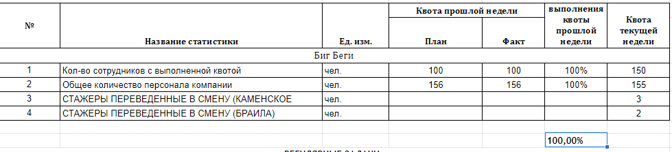

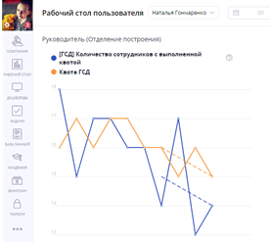

* **Баллы за введение в должность**

Так как процесс введения в должность длительный, то его имеет смысл разбить на отдельные под продукты и присваивать баллы за произведенные под продукты. Эта статистика не может быть главной, но она будет помогать руководителю отделения следить за прогрессом. За каждый выполненный пункт проверочного списка, а именно за количество выполненных задач по программе введения в должность всех сотрудников компании которые находятся на ИС, которые должны быть завершены на текущей отчетной неделе добавляется соответствующее количество баллов. За каждый пункт проверочного списка, который был ложно указан как выполненный, из статистики вычитается 5-ти кратное количество баллов соответствующего пункта.

Например: сотрудник находится на ИС и на эту неделю у него запланировано обучение по ПШС - 2 курса и принятие 2 функций, тоесть в план в статистику мы вносим общее количество баллов за пройденные курсы и принятые функции по посту. Например 1 пройденный курс с ПШС для НО равен 5 баллов, а принятие одной функции - 7 баллов, итого в квоту на неделю мы ставим 2 курса по 5 баллов + 2 функции по 7 баллов = 24 балла, это квота на текущую неделю.

*Пример баллов за должности*

| **Задачи по введению в должность** | **1 - удаленный работник** | **2 - работник производства** | **3 - менеджер секции** | **4 - начальник отдела** | **5 - руководитель отделения** | **6 - заместитель директора** | **7 - директор** |  |
| --- | --- | --- | --- | --- | --- | --- | --- | --- |
| Составлена и одобрена программа испытательного срока | 1 | 5 | 3 | 5 | 7 | 10 | 15 |  |
| Представить стажера сотрудникам на общем собрании | 1 | 5 | 3 | 5 | 7 | 10 | 15 |  |
| Проводить со стажером ежедневные координации | 3 |  | 3 | 5 | 7 | 10 | 15 |  |
| Провести обучение стажеру по всем правилам компании и правилам работы на данном посту | 5 | 5 | 3 | 5 | 7 | 10 | 15 |  |
| Завершена программа испытательного срока | 10 | 50 | 30 | 50 | 70 | 100 | 150 |  |
| Составлено описание должности | 2 | 10 | 6 | 10 | 14 | 20 | 30 |  |
| Одобренная статистика должности | 2 | 10 | 6 | 10 | 14 | 20 | 30 |  |
| Проведено прояснение продукта и функций должности | 2 | 10 | 6 | 10 | 14 | 20 | 30 |  |
| Проведена проверка по описанию должности | 2 | 10 | 6 | 10 | 14 | 20 | 30 |  |
| Кадровые документы оформлены | 5 | 25 | 15 | 25 | 35 | 50 | 75 |  |
| На оргсхеме имя сотрудника правильно отображено. | 1 | 5 | 3 | 2 | 7 | 10 | 15 |  |
| Выступить стажеру на общем собрании | 3 | 3 | 3 | 3 | 3 | 3 | 3 |  |
|  |  |  |  |  |  |  |  |  |
| **1 - удаленный работник** |  |  |  |  |  |  |  |  |
|  |  |  |  |  |  |  |  |  |
| **2 - работник производства** |  |  |  |  |  |  |  |  |
|  |  |  |  |  |  |  |  |  |
| **3 - менеджер секции** |  |  |  |  |  |  |  |  |
|  |  |  |  |  |  |  |  |  |
| **4 - начальник отдела** |  |  |  |  |  |  |  |  |
|  |  |  |  |  |  |  |  |  |
| **5 - руководитель отделения** |  |  |  |  |  |  |  |  |
|  |  |  |  |  |  |  |  |  |
| **6 - заместитель директора** |  |  |  |  |  |  |  |  |
|  |  |  |  |  |  |  |  |  |
| **7 - директор** |  |  |  |  |  |  |  |  |

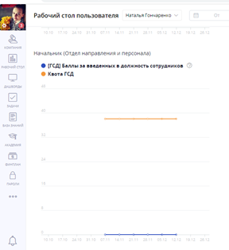

**Баллы за проведение инспекций:**

За каждый выполненный в течение недели пункт каждого проверочного списка в статистику добавляется соответствующее пункту количество баллов. Проверочный список составляется и дополняется начальником отдела, одобряет у Руководителя отделения, у Исполнительного директор, а затем у Владельца. За каждый пункт проверочного списка, который был ложно указан как выполненный, из статистики вычитается пятикратное количество баллов соответствующего пункта.

Так же в статистике отображается квота, которую необходимо выполнить на этой отчетной неделе.

Данная статистика ведется на ежедневной и еженедельной основе, на основании [шаблона](https://docs.google.com/spreadsheets/d/12gpISrAA5ZNlNOIUqjuPqObSgzNSMrJe-NWMjIJ2nNc/edit#gid=336117793). За каждую проведенную инспекцию в зависимости от поста ставятся баллы соответствующие посту:

ИД - 3б

РО- 2б

НО/МЕНЕДЖЕР - 1 б

При составлении БП в начале недели РО1 создает новую вклдаку в файле и прописывает кол-во баллов в таблице, исходя из запланированных инспекций, далее проставляет факт. По итогу мы получаем автоматическое суммирование ПЛАН\ФАКТ.

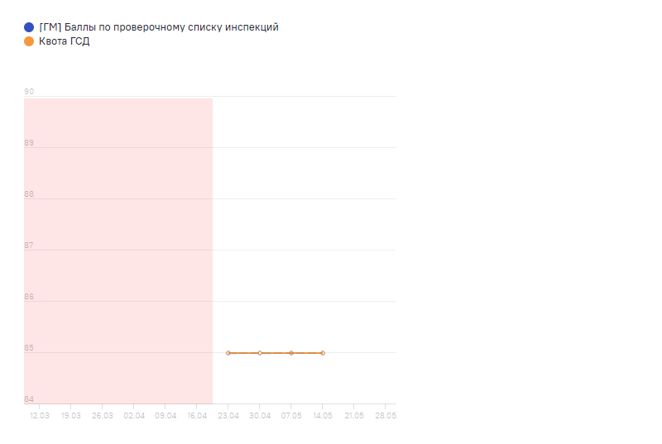

**Статистики НО1:**

* Статистика:

### Кол-во сотрудников производства, которые выполнили квоту (ГСД)

### описание:

Это двойная статистика. В статистику в графу ***квота*** считаются весь производственный персонал производства Каменского (Украина) и Браилы (Румыния) согласно таблицам, имеющие “числовую” квоту :[ОТЧЕТ ПО КВОТАМ_ВСЕ СОТРУДНИКИ](https://docs.google.com/spreadsheets/d/1pXLTGYGndNhUSPzGtKgKFiCDLD0D5G1cFfIxfXppV-g/edit#gid=1880543532) и [табель_европа](https://docs.google.com/spreadsheets/d/19p8cak4ZmAGhZaDzN8s_n8eTOmyGmHLOC1mutomizP8/edit#gid=414344353).

В графу ***факт*** считаем весть весь производственный персонал производства Каменского (Украина) и Браилы (Румыния) которые выполнили поставленную квоту, факт по каждому сотруднику необходимо смотреть в таблицах: [ОТЧЕТ ПО КВОТАМ_ВСЕ СОТРУДНИКИ](https://docs.google.com/spreadsheets/d/1pXLTGYGndNhUSPzGtKgKFiCDLD0D5G1cFfIxfXppV-g/edit#gid=1880543532) и [табель_европа](https://docs.google.com/spreadsheets/d/19p8cak4ZmAGhZaDzN8s_n8eTOmyGmHLOC1mutomizP8/edit#gid=414344353) - выбрать нужный месяц и нужную неделю и смотреть столбик ***Итого*** . Данная таблица заполняется ежедневно НО1 исходя из данных предоставленных НО11

* Статистика:

### Кол-во учеников добавленных в ШКОЛУ ШВЕЙ

### описание:

Это двойная статистика. В статистику в графу ***квота*** ставим запланированное количество человек добавленных в школу швей в течении недели, согласно плана найма. Данные можно взять в таблице [План/факт по найму сотрудников производственного и административного персонала на 2023 год](https://docs.google.com/spreadsheets/d/1yOBZ_tdlUC2w2PxOXDabS68mgBfmiqsznzSmTR5Hg1Q/edit#gid=104148431) .

В графу ***факт*** пишем всех кандидатов которых добавили в школу швей за неделю, данные можно взять в таблице [Список соискателей на 14.05.21](https://docs.google.com/spreadsheets/d/1KLBpR8Mu7OhUblAc8_Hdzm1AJIdfV7wUyiLaKTO1dO8/edit#gid=582591912) данные по каждому кандидату выделены желтым цветом и указана дата когда кандидат выходит на обучение.

* Статистика:

**Общее количество сотрудников производства( Браила-Каменское)**

описание:

В статистику считается весь персонал производства Каменское и Браила:ОТК, кладовщики, швеи, порезчики,упаковщики, грузчики, механик, слесарь, флексопечатник, сортировщик инструктор по обучению. Квота выставляется согласно плана найма [План/факт по найму сотрудников производственного и административного персонала на 2023 год](https://docs.google.com/spreadsheets/d/1yOBZ_tdlUC2w2PxOXDabS68mgBfmiqsznzSmTR5Hg1Q/edit#gid=104148431) , а также исходя из заявок на найм.

НАПРИМЕР: сейчас на производстве 156 человек, но у нас согласно плана по найму есть потребность на эту неделю в 1 новой швее и инженере по охране труда, следовательно квота на текущую неделю будет 158 человек.

Данные по всем сотрудникам указаны в таблице[Штатное расписание БИГ-БЕГИ](https://docs.google.com/spreadsheets/d/1xMAmZ-cNQ51Zq1UdoPJKqX4rrKXfX30YEeuxvIzJuu4/edit#gid=1125941325)

|  |  | | | |
| --- | --- | --- | --- | --- |
|  |  | | | |

* **Баллы за введение в должность**

Так как процесс введения в должность длительный, то его имеет смысл разбить на отдельные под продукты и присваивать баллы за произведенные под продукты. Эта статистика не может быть главной, но она будет помогать руководителю отделения следить за прогрессом. За каждый выполненный пункт проверочного списка в течение дня в статистику за неделю добавляется соответствующее количество баллов. Проверочный список составляет и дополняет начальник отдела, одобряет у Руководителя отделения, у Исполнительного директор, а затем у Владельца. За каждый пункт проверочного списка, который был ложно указан как выполненный, из статистики вычитается 5-ти кратное количество баллов соответствующего пункта.

пример проверочного списка:

[ПРОВЕРОЧНЫЙ СПИСОК СТАТИСТИКИ - по введению в должность](https://docs.google.com/spreadsheets/d/1S9bB2eYrClZekXC_9EOawQ_jbrVL8RfmpWB9kHol0Pc/edit#gid=0)

**Стажеры, переведенные в смену (Каменское)**

описание:

Двойная статистика: в первую графу Квота пишется количество стажеров которое должно быть на конец недели согласно [План/факт по найму сотрудников производственного и административного персонала на 2023 год](https://docs.google.com/spreadsheets/d/1yOBZ_tdlUC2w2PxOXDabS68mgBfmiqsznzSmTR5Hg1Q/edit#gid=104148431) , Во второй графе факт пишется количество стажеров, которые были переведены фактически в смену со школы швей.,

Данные по всем сотрудникам указаны в таблице[Штатное расписание БИГ-БЕГИ](https://docs.google.com/spreadsheets/d/1xMAmZ-cNQ51Zq1UdoPJKqX4rrKXfX30YEeuxvIzJuu4/edit#gid=1125941325)

**Стажеры, переведенные в смену (Браила)**

описание:

Двойная статистика: в первую графу Квота пишется количество стажеров которое должно быть на конец недели согласно [План/факт по найму сотрудников производственного и административного персонала на 2023 -2024год](https://docs.google.com/spreadsheets/d/1yOBZ_tdlUC2w2PxOXDabS68mgBfmiqsznzSmTR5Hg1Q/edit#gid=1035641820) , Во второй графе факт пишется количество стажеров, которые были выведены в смену после собеседование. Данные по всем сотрудникам указаны в таблице **.**[Штатное расписание БИГ-БЕГИ](https://docs.google.com/spreadsheets/d/1xMAmZ-cNQ51Zq1UdoPJKqX4rrKXfX30YEeuxvIzJuu4/edit#gid=1268022015)

**ЛОЯЛЬНЫЕ СОТРУДНИКИ ОФИСА**

От куда брать данные для статистики: из результатов опроса - сотрудники, которые ответили на вопрос: Наскільки Ви рекомендували би наше виробництво\ нашу компанію як місце роботи? - поставили 9 или 10 - это наши лояльные сотрудники

Квота это общее кол-во опрошенных сотрудников

Факт это сотрудники, которые поставили 9 или 10 на вопрос Наскільки Ви рекомендували би наше виробництво\ нашу компанію як місце роботи?

Приведу пример на сотрудниках производства Беги

01.11.23 из 42 опрошенных сотрудников - 10 сотрудников поставили оценку 9 или 10

01.02.24 из 45 - 8

01.05.24 из 35 - 18

**ЛОЯЛЬНЫЕ СОТРУДНИКИ ПРОИЗВОДСТВА**

От куда брать данные для статистики: из результатов опроса - сотрудники, которые ответили на вопрос: Наскільки Ви рекомендували би наше виробництво\ нашу компанію як місце роботи? - поставили 9 или 10 - это наши лояльные сотрудники

Квота это общее кол-во опрошенных сотрудников

Факт это сотрудники, которые поставили 9 или 10 на вопрос Наскільки Ви рекомендували би наше виробництво\ нашу компанію як місце роботи?

Приведу пример на сотрудниках производства Беги

01.11.23 из 42 опрошенных сотрудников - 10 сотрудников поставили оценку 9 или 10

01.02.24 из 45 - 8

01.05.24 из 35 - 18

[Статистики](https://docs.google.com/spreadsheets/d/1FwR70ihaZ0bU14X9OGhgBv_THsblPnBdtOXPxGKzYJw/edit#gid=0)